МЕТОДИЧЕСКИЕ РЕКОМЕНДАЦИИ
по проведению школьного этапа всероссийской олимпиады школьников по физике
в 2019-2020 учебном году

- В школьном этапе олимпиады по физике принимают участие обучающиеся 7-11 классов (по параллелям 7, 8, 9, 10 и 11 классов), желающие участвовать в олимпиаде.
Школьный этап олимпиады по физике проводится в один тур (теоретический).
Обучающимся 7 классов предлагается решить 3 задачи за 2 урока.
Обучающимся 8 классов предлагается решить 4 задачи за 2,5 урока.
Обучающимся 9, 10 и 11 классов предлагается решить 5 задач, на выполнение которых отводится 2,5 астрономических часов.
Участник может взять в аудиторию пишущие принадлежности (в том числе циркуль, транспортир и линейку), калькулятор, прохладительные напитки в прозрачной упаковке, шоколад. Все остальное должно быть сложено в специально отведенном для вещей месте. В аудиторию не разрешается брать собственные справочные материалы, средства сотовой связи, фото- и видео аппаратуру.
Каждый участник получает 2 листа со штампами образовательного учреждения: 1 лист для чистовика, другой – для черновика (можно использовать листы в клетку из ученических тетрадей). Участник вправе потребовать от организаторов дополнительные листы (в случае необходимости). После завершения работы комплект заданий участник может взять себе, а лист ответа и черновик должен быть подписан и сдан для проверки. Дежурный в аудитории напоминает участникам о времени, оставшемся до окончания тура за полчаса, за 15 минут и за 5 минут.
Выполнение заданий олимпиады не предусматривает обращения к каким-либо справочным материалам. Все необходимые для решения величины приведены в условии задач.

- Все участники олимпиады проходят в обязательном порядке процедуру регистрации.
Школьный этап олимпиады проводится в один тур индивидуальных состязаний.
Проводить шифровку работ школьной олимпиады не целесообразно.
Черновики не проверяются.

- Рекомендации по проверке заданий олимпиады:
- За каждый правильный ответ задачи участник получает по 10 баллов.
- Если задача решена частично, то оценке подлежат этапы решения задачи. Не рекомендуется вводить дробные баллы. В крайнем случае, следует их округлять «в пользу ученика» до целых баллов.
- Не допускается снятие баллов за «плохой почерк» или за решение задачи способом, не совпадающим со способом, предложенным предметно-методической комиссией (см. таблицу).
- Правильный ответ, приведенный без обоснования или полученный из неправильных рассуждений, не учитывается.
- Все пометки в работке участника члены жюри делают только красными чернилами. Баллы за промежуточные выкладки ставятся около соответствующих мест в работе (это исключает пропуск отдельных пунктов из критериев оценок). Итоговая оценка за задачу ставится в конце решения.
- Общий балл заносится в протокол.
Максимальное количество баллов, которое может набрать участник: 7 класс – 30 баллов; 8 класс – 40 баллов; 9, 10, 11 классы – 50 баллов.

Пример соответствия выставляемых баллов и решения,
приведенного участником олимпиады
Баллы | Правильность (ошибочность) решения
10 | Полное верное решение
8 | Верное решение, но имеются небольшие недочеты, в целом не влияющие на полученный результат
6 | Решение в целом верное, однако, имеются ошибки математического, а не физического характера
5 | Найдено решение одного из двух возможных случаев
2-3 | Есть понимание физической сути явления, но не найдено одно из необходимых для решения уравнений, в результате полученная система уравнений решения не имеет
1 | Записаны отдельные уравнения, относящиеся к сути решаемой задачи, но само решение неверно или отсутствует
0 | Решение ошибочно или отсутствует совсем

- Победители и призеры олимпиады определяются по результатам решения участниками задач в каждой из параллелей. Итоговый результат каждого участника определяется как сумма полученных им баллов. Окончательные результаты проверки решений всех участников фиксируются в итоговой таблице, представляющей собой ранжированный список участников, расположенных по мере убывания набранных ими баллов. Участники с одинаковыми баллами располагаются в алфавитном порядке. На основании итоговый таблицы жюри определяет победителей и призеров олимпиады. Председатель жюри передает протокол по определению победителей и призеров в оргкомитет для утверждения списка победителей и призеров олимпиады по физике.

- Участники школьного этапа олимпиады, набравшие наибольшее количество баллов, признаются его победителями при условии, что количество набранных ими баллов превышает половину максимально возможных баллов. В случае, когда победители не определены, в школьном этапе определяются только призеры.

Школьный этап всероссийской олимпиады
школьников по физике, 2019-2020 уч. год
7 класс
- Первую половину пути автобус шел со скоростью в 8 раз большей, чем вторую. Средняя скорость автобуса на всем пути 16 км/ч. Определите скорость автобуса во второй половине пути. (10 баллов)

- Масса сплошного куба, сделанного из некоторого вещества, равна 2,5 кг. Какую массу будет иметь этот куб, если длину его ребра уменьшить в 2 раза? (10 баллов)

- За сутки молодой бамбук может вырасти на 86,4 см. На сколько он вырастет за секунду? (10 баллов)

Максимальное количество баллов – 30.

Школьный этап всероссийской олимпиады
школьников по физике, 2019-2020 уч. год
8 класс

- Эскалатор метрополитена поднимает стоящего на нем пассажира в течение 2 мин. По неподвижному эскалатору пассажир поднимается 6 мин. Сколько времени он будет подниматься по движущемуся эскалатору? (10 баллов)

- Динамометр показывает, что мраморный шарик, подвешенный к нему на тонкой нити, весит 1,62 Н. Что будет показывать динамометр, если шарик наполовину погрузить в воду? Плотность мрамора 2,7 г/см³. (10 баллов)

- Сосуд в форме куба ребром а=36 см заполнен водой и керосином. Масса воды равна массе керосина. Определите давление жидкостей на дно сосуда. Плотность воды 1000 кг/м³, плотность керосина 800 кг/м³. (10 баллов)

- В южных районах страны в жаркую погоду изменяют цвет почвы с помощью белой бумаги, мела, извести, песка или измельченной соломы. Для чего это делают? (10 баллов)

Максимальное количество баллов – 40.

Школьный этап всероссийской олимпиады
школьников по физике, 2019-2020 уч. год
9 класс

- В каком случае процесс теплообмена произойдет быстрее: если в горячую воду наливать холодную или в холодную воду наливать горячую той же массы? Почему? (10 баллов)

- В калориметр, содержащий 2,35 кг воды при температуре t₁ = 20ºC, опускают кусок олова, нагретого до температуры t₂ = 230ºC. После установившегося равновесия температура воды в калориметре стала t = 35ºC. Определите массу олова. Удельная теплоёмкость олова с_{ол}=259 Дж/(кг·ºC ), удельная теплоемкость воды 4200 Дж/(кг·ºC). Теплоёмкостью калориметра и испарением воды пренебречь. (10 баллов)
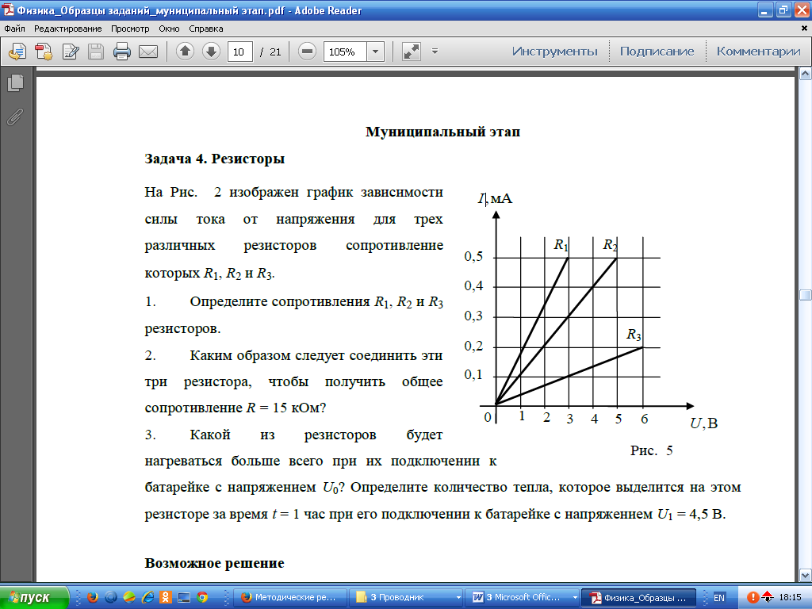
- На рисунке изображен график зависимости силы тока от напряжения для трех различных резисторов, сопротивления которых R₁, R₂ и R₃. Определите значения сопротивлений резисторов. Каким образом следует соединить эти три резистора, чтобы получить общее сопротивление R = 15 кОм? (10 баллов)

- На концах рычага действуют силы 2 и 18 Н. Длина рычага 1м. Где расположена точка опоры, если рычаг находится в равновесии? (10 баллов)

5. Сколько времени падало тело, если за последние 2 с оно прошло 60 м. Ускорение свободного падения g=10 м/с². (10 баллов)

Максимальное количество баллов – 50.

Школьный этап всероссийской олимпиады
школьников по физике, 2019-2020 уч. год
10 класс

- С поверхности земли с одинаковыми скоростями $v_{0}$=20 м/с вверх последовательно через промежуток времени $∆t$=1 с брошены два мяча. Определить, когда и на каком расстоянии от поверхности земли они встретятся. (10 баллов)

- Льдина плавает в море, выдаваясь на 150 м³ над поверхностью воды. Определить объем всей льдины. Плотность льда 900 кг/м³, морской воды 1030 кг/м³. (10 баллов)

- В колбе находится вода при 0°С. Выкачивая из колбы воздух, замораживают всю воду посредством ее испарения. Какая часть воды при этом испарилась, если притока тепла извне нет? Удельная теплота испарения воды при 0°С равна 2,4 МДж/кг. Удельная теплота плавления льда равна 0,33 МДж/кг. (10 баллов)

- Первая хозяйка кипятила чай на электрической плитке, вторая – на двух таких плитках, соединенных последовательно, а третья – на плитке со спиралью, укороченной в два раза по отношению к спирали плитки первой хозяйки. Какая из хозяек первой сможет начать смотреть сериал после чаепития, а кто опоздает к началу, если первая успевает вовремя? Считать, что начальная температура воды во всех случаях одинакова, а чайники имеют одинаковые объемы. (10 баллов)

- Комнату размером 563 м обогревает электрический камин мощностью 2 кВт, имеющий КПД 75%. За сколько времени температура в комнате повысится от 10 до 18˚С? Удельная теплоемкость воздуха 10³ Дж/(кг·˚С), его плотность 1,3 кг/м³. (10 баллов)

Максимальное количество баллов – 50.

Школьный этап всероссийской олимпиады
школьников по физике, 2019-2020 уч. год
11 класс

- Снаряд вылетел из дальнобойной пушки с начальной скоростью 1000 м/с под углом 30° к горизонту. Сколько времени снаряд будет находиться в воздухе? На каком расстоянии от пушки он упадет на землю? Пушка и точка падения снаряда находятся на одной горизонтали. Какую скорость будет иметь снаряд в момент падения на землю? (10 баллов)

- Однородная цепочка длиной l лежит на гладком столе. Небольшая часть цепочки свешивается с края стола, остальная часть придерживается рукой. Цепочку отпускают. Определить скорость цепочки, когда две трети её длины свешивается со стола. (10 баллов)

- В колбе находится вода при температуре 0°С. Выкачивая из колбы воздух и пары воды, воду замораживают. Если притока тепла извне нет, то сколько процентов воды испарится до момента полного замерзания воды? Удельная теплота испарения воды при 0°С равна 2,4 МДж/кг. Удельная теплота плавления льда равна 0,33 МДж/кг. (10 баллов)

- Плоский конденсатор с квадратными пластинами стороной 16 см и расстоянием между ними l=4 мм присоединён к полюсам батареи с ЭДС ξ=250 кВ. В пространство между пластинами с постоянной скоростью v=3 мм/с вдвигают стеклянную пластину толщиной 4 мм. Какой ток пойдёт по цепи? Диэлектрическая проницаемость стекла ԑ = 7. (10 баллов)

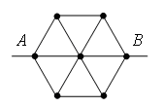
- Найти сопротивление цепи, которая представляет собой каркас из одинаковых отрезков проволоки (см. рис.) сопротивлением R₀ каждый. (10 баллов)

Максимальное количество баллов – 50.

